CODE BREAKERS

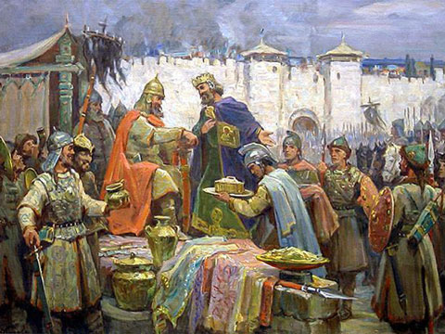



Съдържание

1.Тема на проекта 3

2. Автори 3

2.1 Андрей Мутлу 9В– Scrum Trainer 3

2.2 Димитър Стайков 9В клас – Designer 3

2.3 Емил Богданов 9В клас – Backend Developer 3

2.4 Иван Црънгалов 9В клас – Frontend Developer 3

2.5 Калин Червенков 10Г клас – Mentor 3

3. Резюме 3

3.1 Цели 3

3.2 Основни етапи в реализирането на проекта 3

3.3 Реализация 4

3.3.1 Използвани технологии: 4

3.3.2Използвани източници: 5

4. Заключение 8

# **1.Тема на проекта**

Темата на нашия уебсайт е свързана с информация за Първото и Второто Български царства.

# **2. Автори**

## 2.1 Андрей Мутлу – Scrum Trainer 9В

## 2.2 Димитър Стайков – Designer 9В

## 2.3 Емил Богданов – Backend Developer 9В

## 2.4 Иван Црънгалов – Frontend Developer 9В

## 2.5 Калин Червенков – Mentor 10Г

# **3. Резюме**

## 3.1 Цели

Целта на нашият проект е да информираме хората по интересен и забавен начин за географията и най – важните събития от историята на Първото и Второто Български царства.

## 3.2 Основни етапи в реализирането на проекта

Реализирането на проекта беше съвкупност от няколко различни етапа:

1. Сформиране на отбора и определяне на ролите.
2. Създаване на идеята за уебсайта.
3. Създаване на репото и файловете в него.
4. Старт на работата по сайта, документацията и презентацията.
5. Завършване на работата по проекта.
6. Презентиране на финалният продукт.

## 3.3 Реализация на проекта

### 3.3.1 Използвани технологии:

#### Цветова схема

В нашия CSS използвахме цветови променливи, за по-лесна разработка и точност на цветовете. Всички използвани снимки са без авторски права или са лично наши авторски.

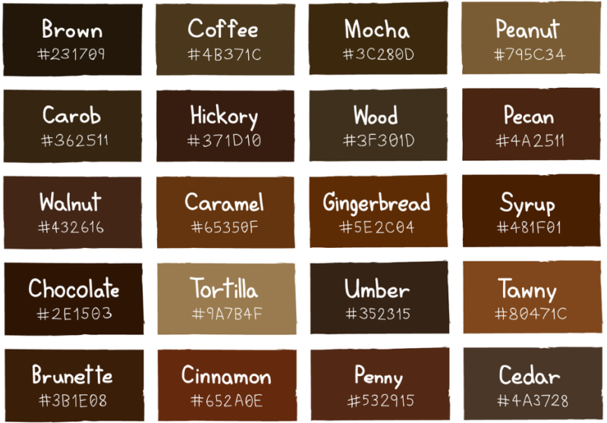

#### **Използвани технологии**

1. HTML5
2. CSS3
3. JavaScript
4. GitHub
5. Teams
6. Word
7. PowerPoint
8. VS Code

### 3.3.2Използвани източници:

#### Информация за царствата:

1. <https://en.wikipedia.org/wiki/First_Bulgarian_Empire>
2. <https://en.wikipedia.org/wiki/Second_Bulgarian_Empire>

## 3.4 Нашият сайт

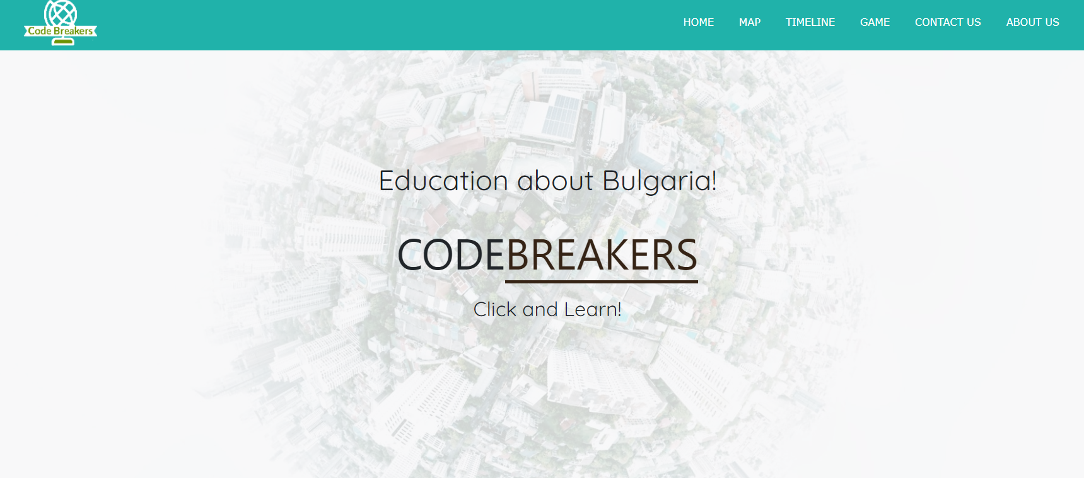

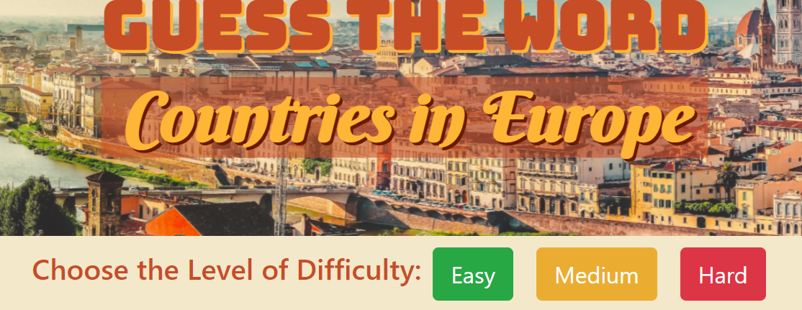

# 4. Заключение

Ние смятаме, че сайтът ни ще е много полезен за всеки, който би искал да разбере повече неща за България и нейната история. Също така този проект ще помогне и със затвърждаването на знанията за държавите в Европа и техните химни чрез нашата игра.